TRNS gründet e.V.

Als sich am 11. Juni 1999 Silke Henneicke, Jürgen Althoff, Leonhard Engel, Reiner Pröll und Michael Römer zur konstituierenden Sitzung der “Arbeitsgruppe Richtlinien" in Hildesheim zusammenfanden, um einen technischen Normenausschuss für die Branche der Schädlingsbekämpfung zu bilden, hatte niemand damit gerechnet, welche Tragweite diese Entscheidung für die Zukunft haben sollte.

Anfänglich stand die Idee dahinter, uns alle vor selbsternannten externen Experten im Rahmen der Pyrethroiddiskussion zu schützen; aber sehr bald schon wurde daraus eine „Standardbibel“, die in kondensierter Form die Kernaktivitäten und –methoden unserer Branche zusammenfasst und systematisiert.

Im Laufe der letzten Jahrzehnte war nichts so markant wie das Auf und Ab einzelner Berufsverbände, teils verbunden mit wechselnden Vorstandsmitgliedern und Geschäftsführern. Der TRNS dagegen blieb konstant und seiner selbstauferlegten Thematik verpflichtet. Er bildete mit seinen Stellungnahmen und Veröffentlichungen einen stabilen Anker unseres Technologieverständnisses.

Ursprünglich gegründet als ein Arbeitskreis des Deutschen Schädlingsbekämpfer Verbandes e.V. hat sich der Ausschuss für Technische Regeln und Normen der Schädlingsbekämpfung in der gesamten Vergangenheit seine Unabhängigkeit bewahrt, um kluge Lösungen der technischen Belange der gesamten Anwenderbranche zu entwickeln oder vorhandene auf die Standardebene des „Standes der Technik“ zu heben

TRNS e.V.

Im Laufe der Jahre haben sich die Anforderungen an den TRNS derart entwickelt, dass eine offizielle Klärung der Neutralität des Gremiums unabdingbar war. Nachdem am 04. Dezember 2014 die Stellung des TRNS im Rahmen eines Gespräches in Weilburg/Lahn mit dem Vorstand und dem Geschäftsführer des DSV in beiderseitigem Einvernehmen klar definiert wurde (siehe DpS 1/2015, S. 18-19), beschloss der TRNS, seiner Unabhängigkeit und Tätigkeit auch einen juristisch einwandfreien Mantel zu geben. Dazu erschien die Gründung eines gemeinnützigen Vereins als die zweckmäßigste Lösung.

Am 17.12. 2014 wurde in den Geschäftsräumen der Firma Hermes Schädlingsbekämpfung GmbH die Gründungsversammlung des TRNS e.V. abgehalten und alle notwendigen juristischen Schritte eingeleitet, damit langfristig eine unabhängige technische Basis für die gesamte Schädlingsbekämpfungsbranche geschaffen werden konnte. Der Verein wurde bereits im Vereinsregister Osnabrück unter der Geschäfts-Nr. VR 201322 eingetragen.

Vereinszweck

Der Verein soll ausschließlich als eine überwiegend technisch orientierte Plattform dienen (wobei klar ist, dass bestimmte technische Fragen – z.B. RMM – auch eine politische Dimension haben) und hat keine verbandspolitischen Ambitionen. Dieser Grundtenor spiegelt sich auch im Vereinszweck wider:

"(1) Der Verein verfolgt ausschließlich und unmittelbar gemeinnützige Zwecke im Sinne des
Abschnitts "Steuerbegünstigte Zwecke" der Abgabenordnung.

(2) Zweck des Vereins ist die Förderung von anerkannten Regeln und Normen innerhalb der
Schädlingsbekämpfung, der Begutachtung von Methoden und Produkten zur Schädlings-
bekämpfung, der Zurverfügungstellung einer Diskussionsplattform für zentrale Frage-
stellungen der Schädlingsbekämpfung und der Durchführung von Lehrgängen.

(3) Der Satzungszweck wird insbesondere durch folgende Maßnahmen verwirklicht:
1. Veröffentlichung und regelmäßige Novellierung des Standards TRNS,
2. Round-Table-Gespräche,
3. Lehrgänge und Seminare,
4. Fachveröffentlichungen zu aktuellen Themen der Schädlingsbekämpfung."

Mittelverwendung

Auch die Vereinssatzung belegt, dass der gemeinnützige Zweck im Vordergrund steht und keine wirtschaftlichen Zielsetzungen verfolgt werden:

"(1) Der Verein ist selbstlos tätig; er verfolgt keine eigenwirtschaftlichen Zwecke.
(2) Mittel des Vereins dürfen nur für die satzungsgemäßen Zwecke verwendet werden."

Finanziert werden soll die Vereinsarbeit durch Mitgliedsbeiträge, Spenden sowie Einnahmen durch die Abhaltung von Seminaren und Lehrgängen. Um möglichst geringe Sitzungskosten zu verursachen, werden die Versammlungen in den Geschäftsräumen der Mitgliedsfirmen abgehalten.

Vorstand

In den Vorstand gewählt wurden:

1. Jürgen Althoff, Diplom Biologe, 1. Vorsitzender

2. Michael Hermes, Diplom Kaufmann, 2. Vorsitzender

3. Dr. Leonhard Engel, Diplom Biologe, Schriftführer

4. Björn Kleinlogel, Diplom Biologe, Kassierer

5. Harry Teuber, Diplom Biologe, Beisitzer

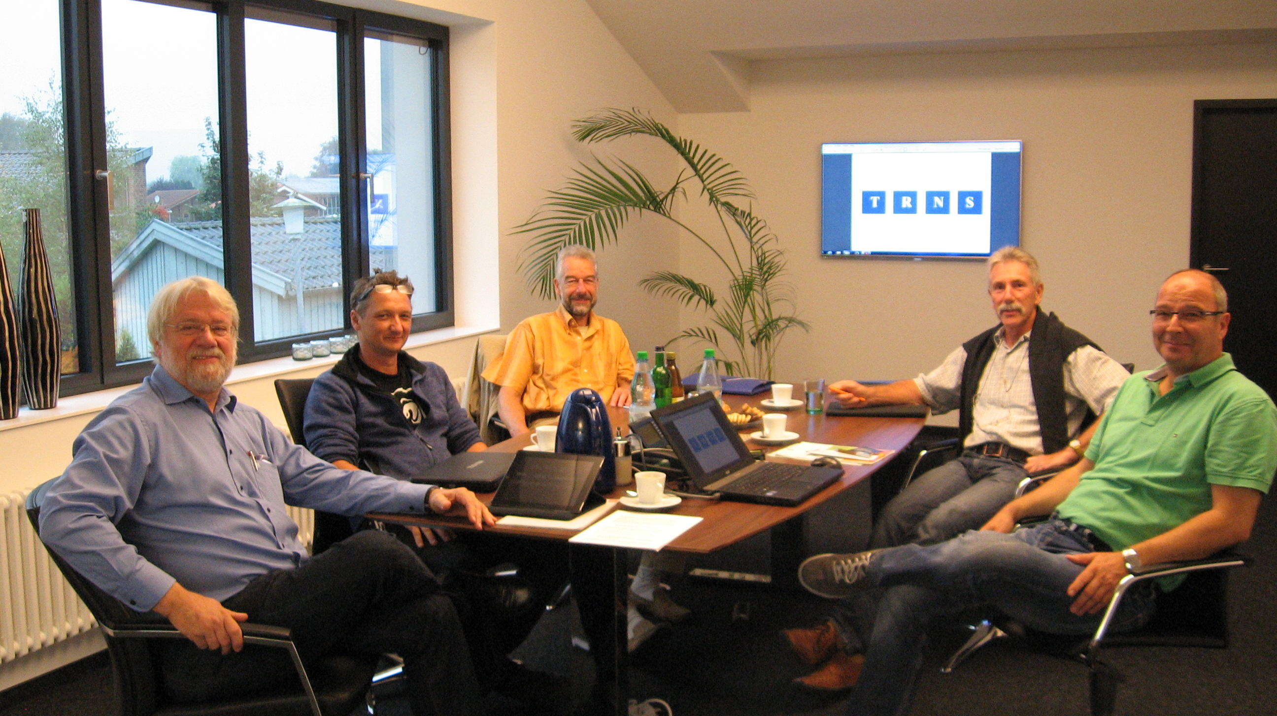

v.l.n.r.: J. Althoff, B. Kleinlogel, Dr. L. Engel, H. Teuber, M. Hermes.

Ausblick

In Zukunft werden sich die Schädlingsbekämpfer mit Fragen wie den Risikominderungs-maßnahmen für Insektizide, CEN TC 404 etc. befassen müssen. Hier ist das verbandsübergreifende Fachwissen aller Schädlingsbekämpfer und - verbände gefragt. Wir sollten in der Öffentlichkeit geschlossene Antworten auf diese Anforderungen geben.

Fast 7.000 verkaufte Exemplare der 1. und 2. Auflage der TRNS und viele unter Berufung auf die TRNS gewonnene Rechtsstreitigkeiten sprechen für sich und gaben dem Gremium TRNS in der Vergangenheit seine Daseinberechtigung. Die Vereinsmitglieder hoffen, dass die gesamte Branche auch das Angebot TRNS e.V. in Zukunft positiv aufnimmt und unterstützt.

Wichtige Daten in Kurzform:

11.06.1999 Gründung der "Arbeitsgruppe Richtlinien" in Hildesheim
14.07.2005 Vorstellung der TRNS 1 auf dem DSV Verbandstag in Münster
07.07.2006 Erste Sitzung des TRNS in neuer Besetzung in Bremen mit Jürgen
Althoff, Leonhard Engel, Michael Hermes, Michael Römer und Harry
Teuber nach dem Ausscheiden von Silke Henneicke und dem Tod von
Reiner Pröll
29.08.2013 98. Sitzung in Hamburg und Vorstellung der TRNS 2 vor Branchen-vertretern und der Presse
02.12.2013 100. Sitzung in Münster, offizielle Verabschiedung von Michael Römer,
erste Sitzung mit Björn Kleinlogel
17.12.2014 Gründung des TRNS e.V. in Quakenbrück

